Министерство образования Республики Беларусь

Учреждение образования
БелорусскиЙ государственный университет
информатики и радиоэлектроники

Факультет компьютерных систем и сетей

Кафедра программного обеспечения информационных технологий

оТЧЕТ
по лабораторной работе

на тему:

Потоковое шифрование

Выполнил  Студент гр. 451001 |  | Д. В. Буйко
Проверил |  | C. B. Болтак

Минск, 2026

ВАРИАНТ 16
- Условие задания
Реализовать систему потокового шифрования и дешифрования для файла с любым содержимым (с любым расширением) с помощью генератора ключевой последовательности на основе линейного сдвигового регистра с обратной связью LFSR (размерность регистра 38). Начальное состояние регистра ввести с клавиатуры. Поле для ввода состояния регистра должно игнорировать любые символы кроме 0 и 1. Вывести на экран сгенерированный ключ (последовательность из 0 и 1), исходный файл и зашифрованный файл в двоичном виде. На диск сохранить зашифрованный/расшифрованный файл в виде потока байтов. Программа не должна быть написана в консольном режиме. Результат работы программы – зашифрованный/расшифрованный файл.
Примитивный многочлен: x³⁸ + x⁶ + x⁵ + x + 1
- Тестирование программы
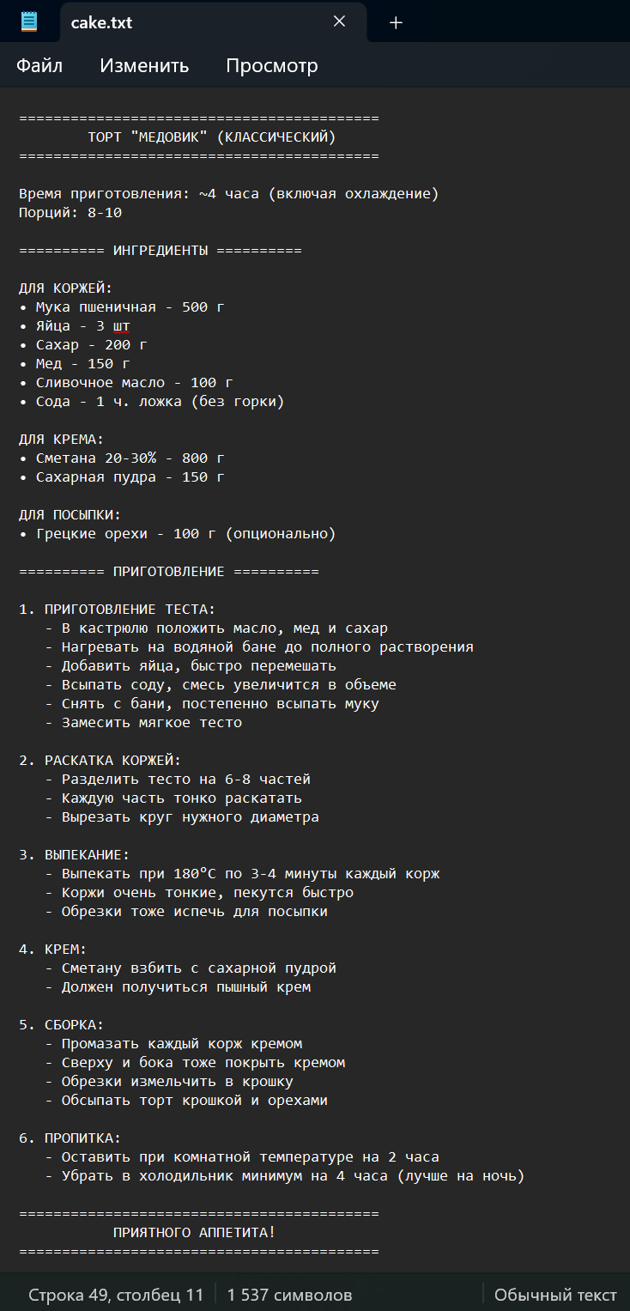
  - Текстовый файл

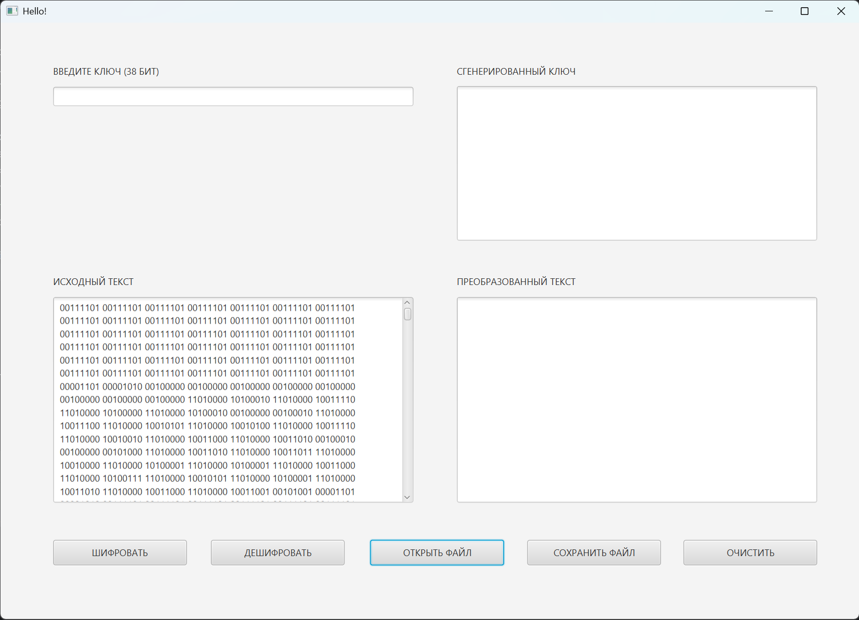

Рисунок 1 – Текстовый файл и его представление в двоичном виде
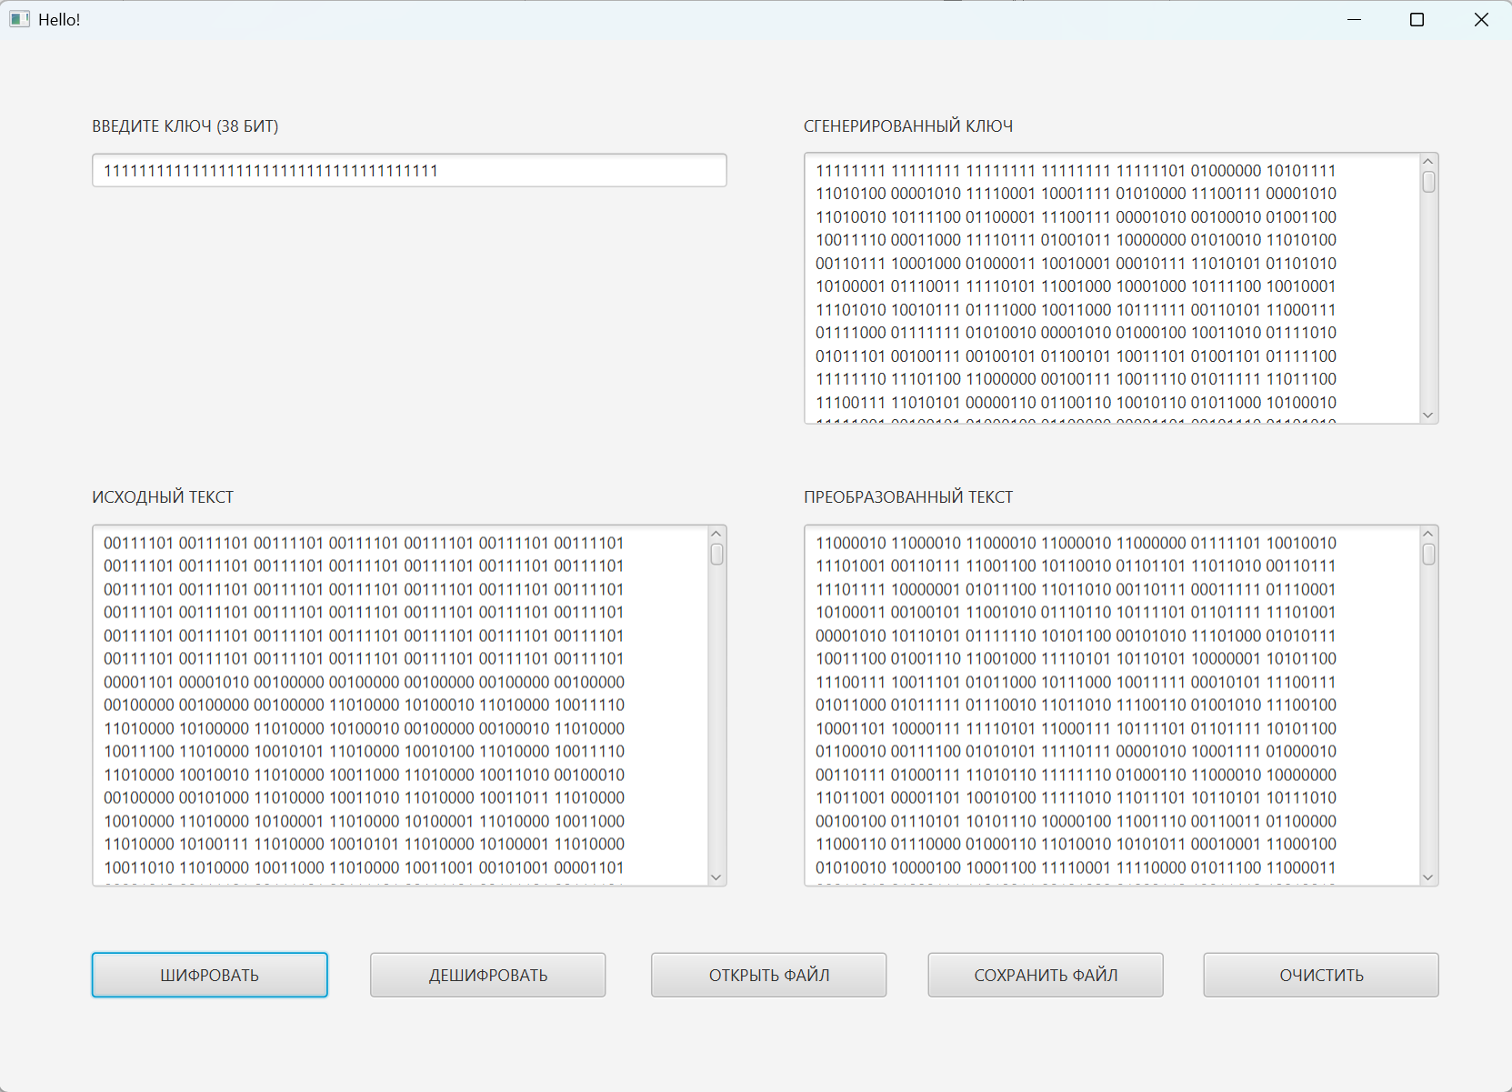
Рисунок 2 – Шифрование текстового файла
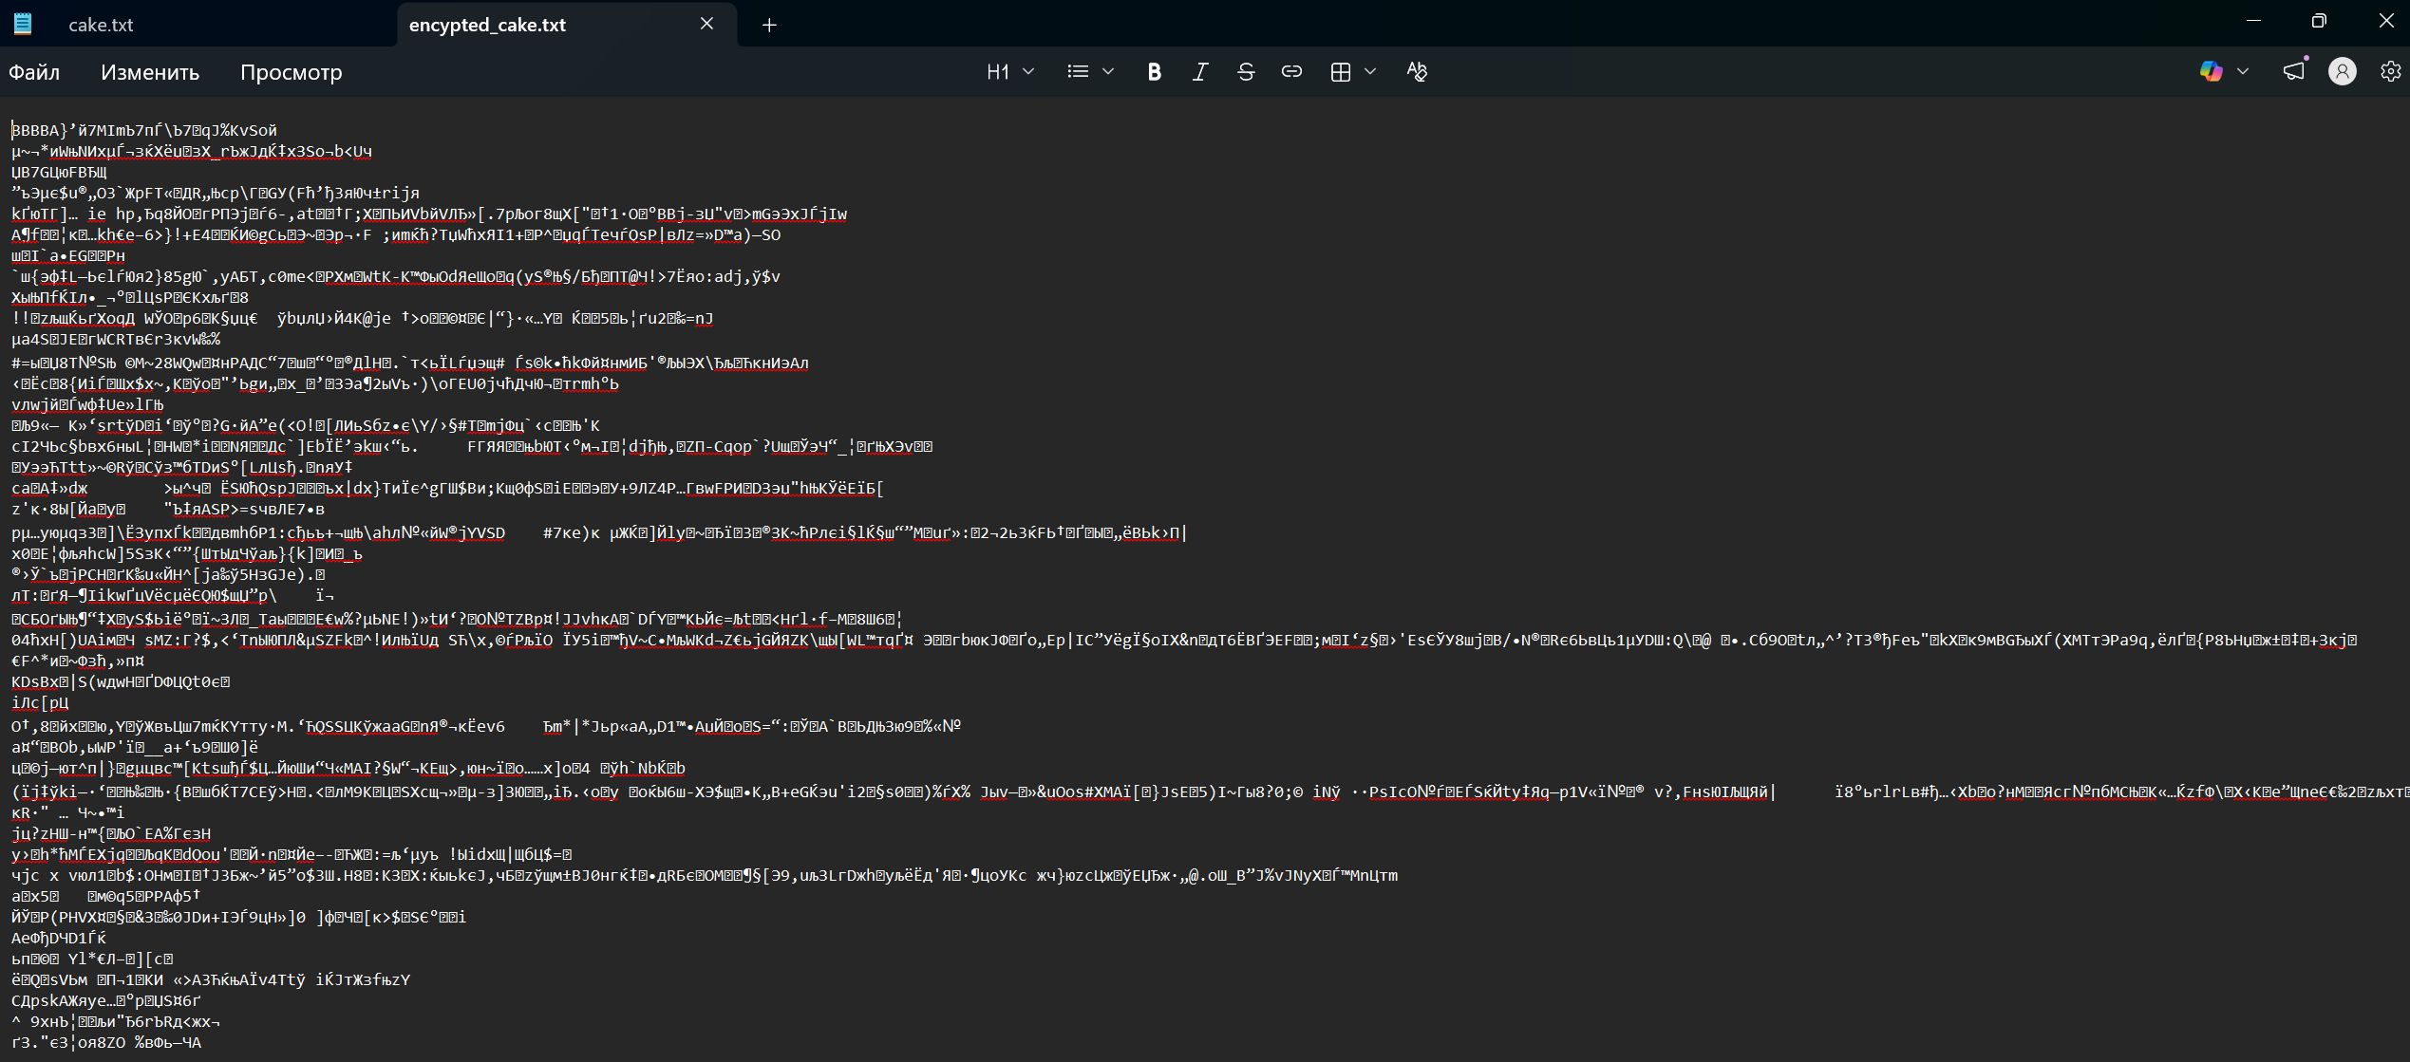
Рисунок 3 – Зашифрованный текстовый файл
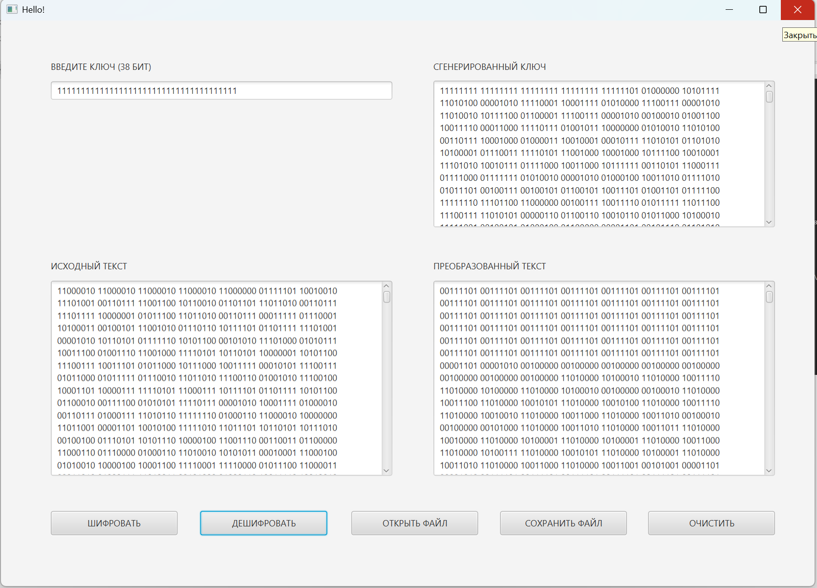
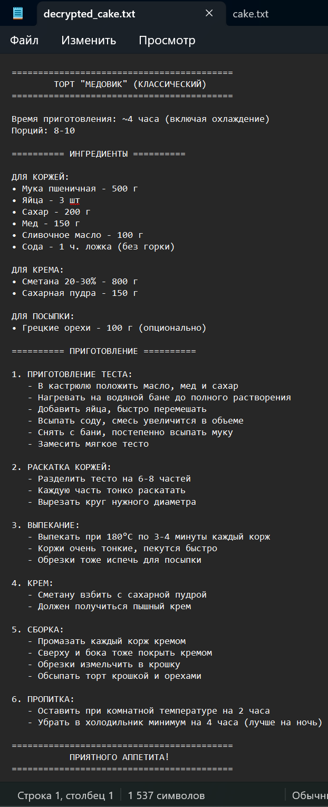

Рисунок 4 – Дешифрированный тестовый файл

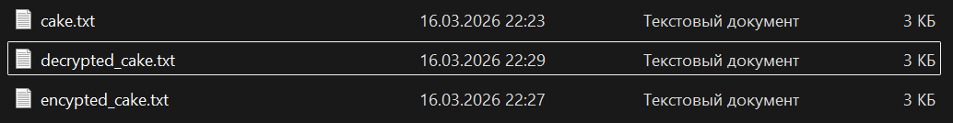
Рисунок 5 – Текстовые файлы и их размеры

  - Аудиофайл
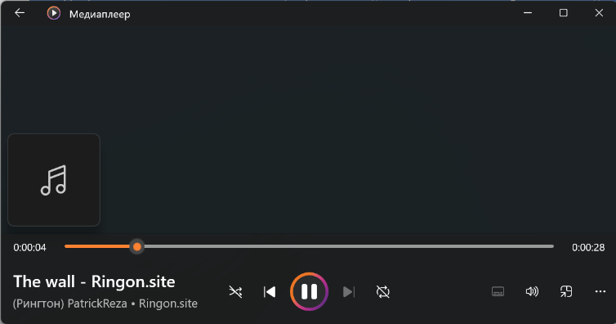
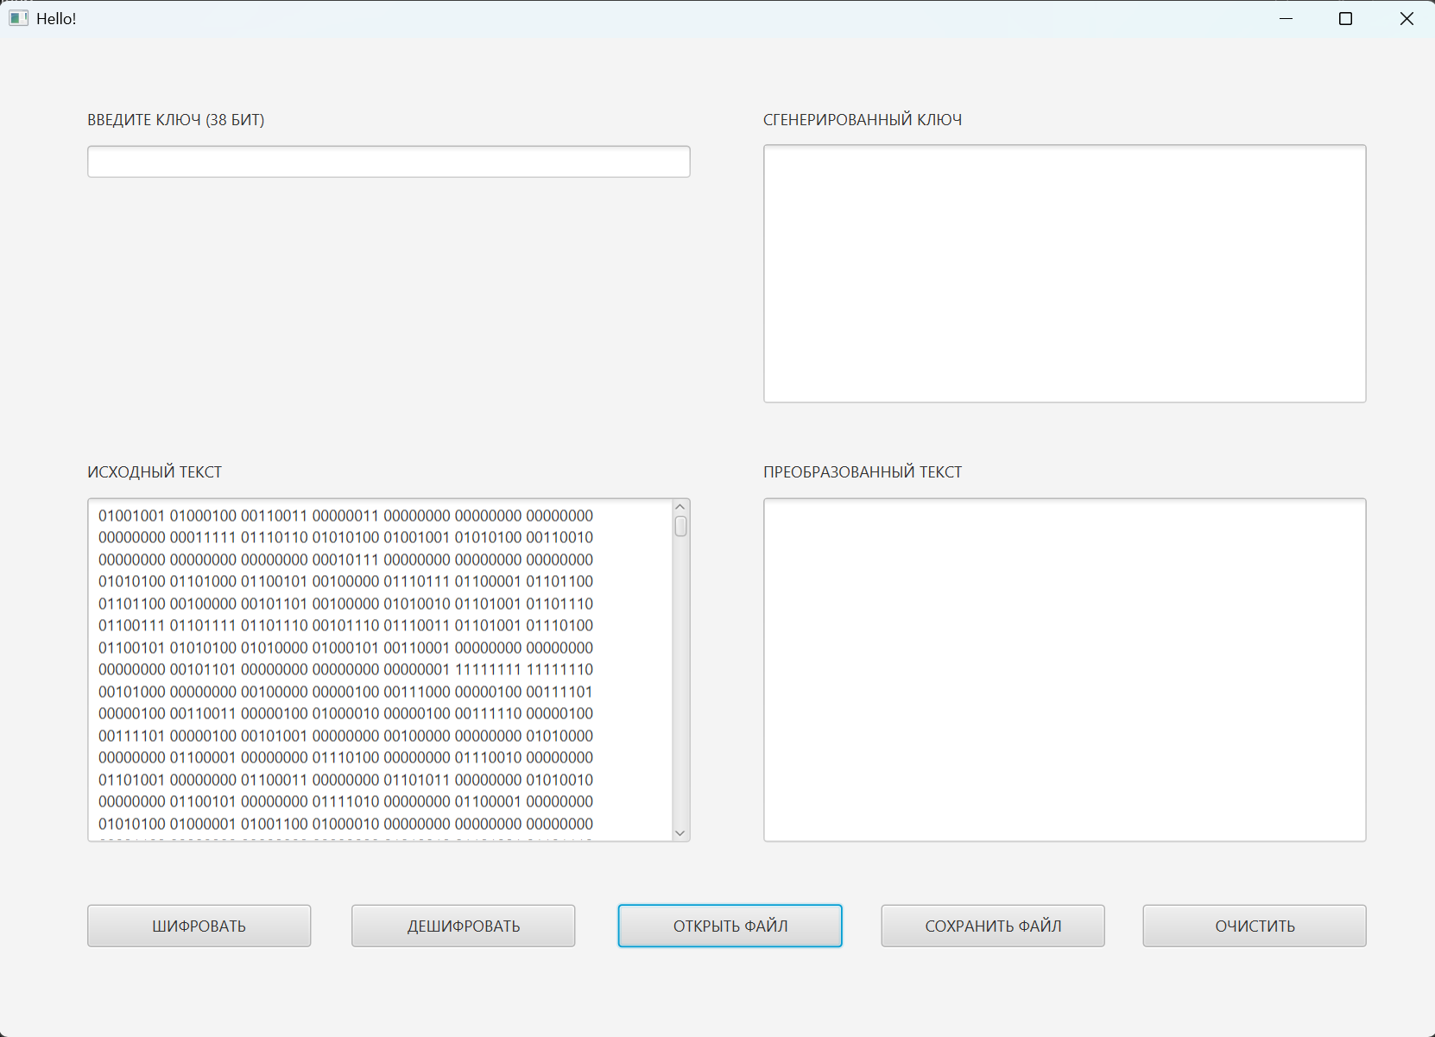

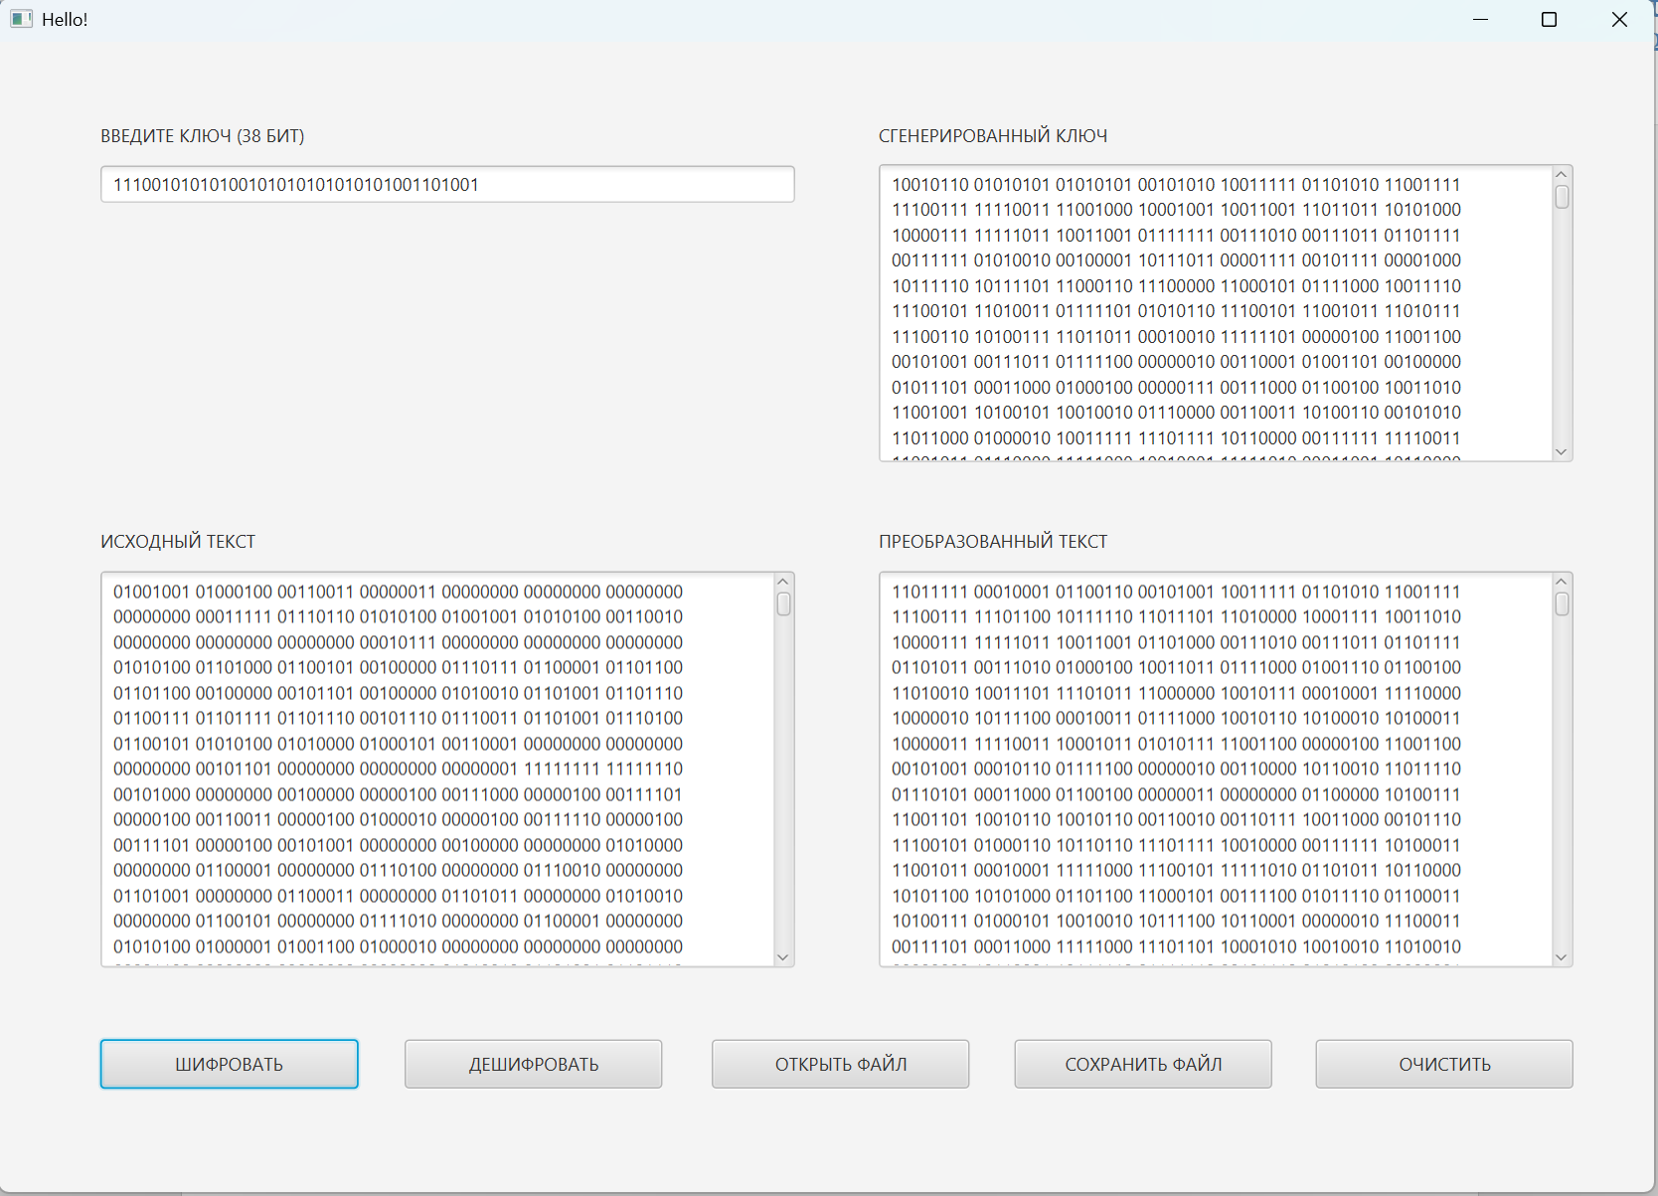
Рисунок 6 – Исходный аудиофайл

Рисунок 7 – Шифрование аудиофайла
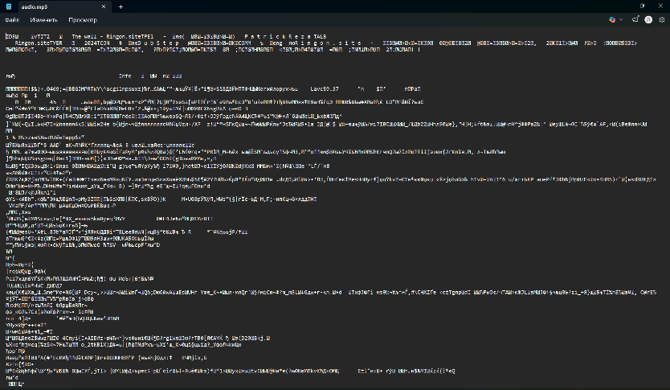
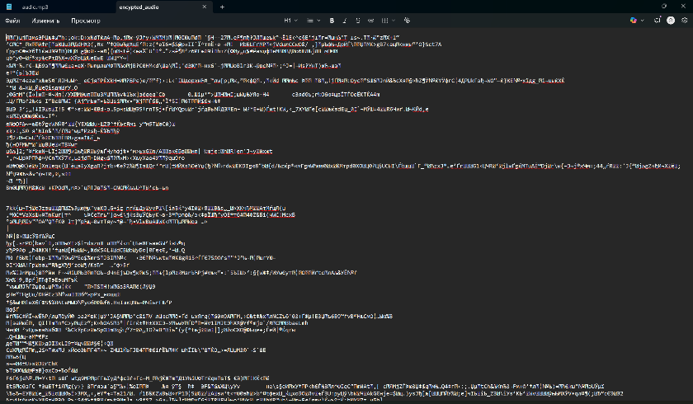
Рисунок 8 – Представление исходного и зашифрованного аудиофайлов в формате текстового файла
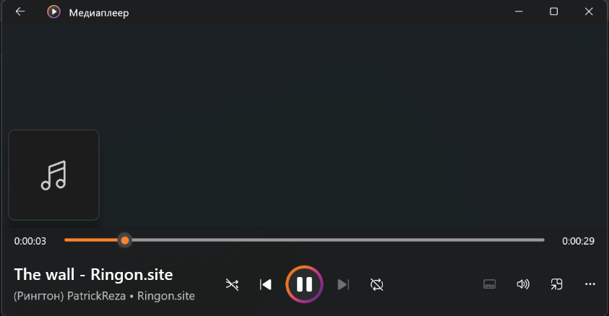
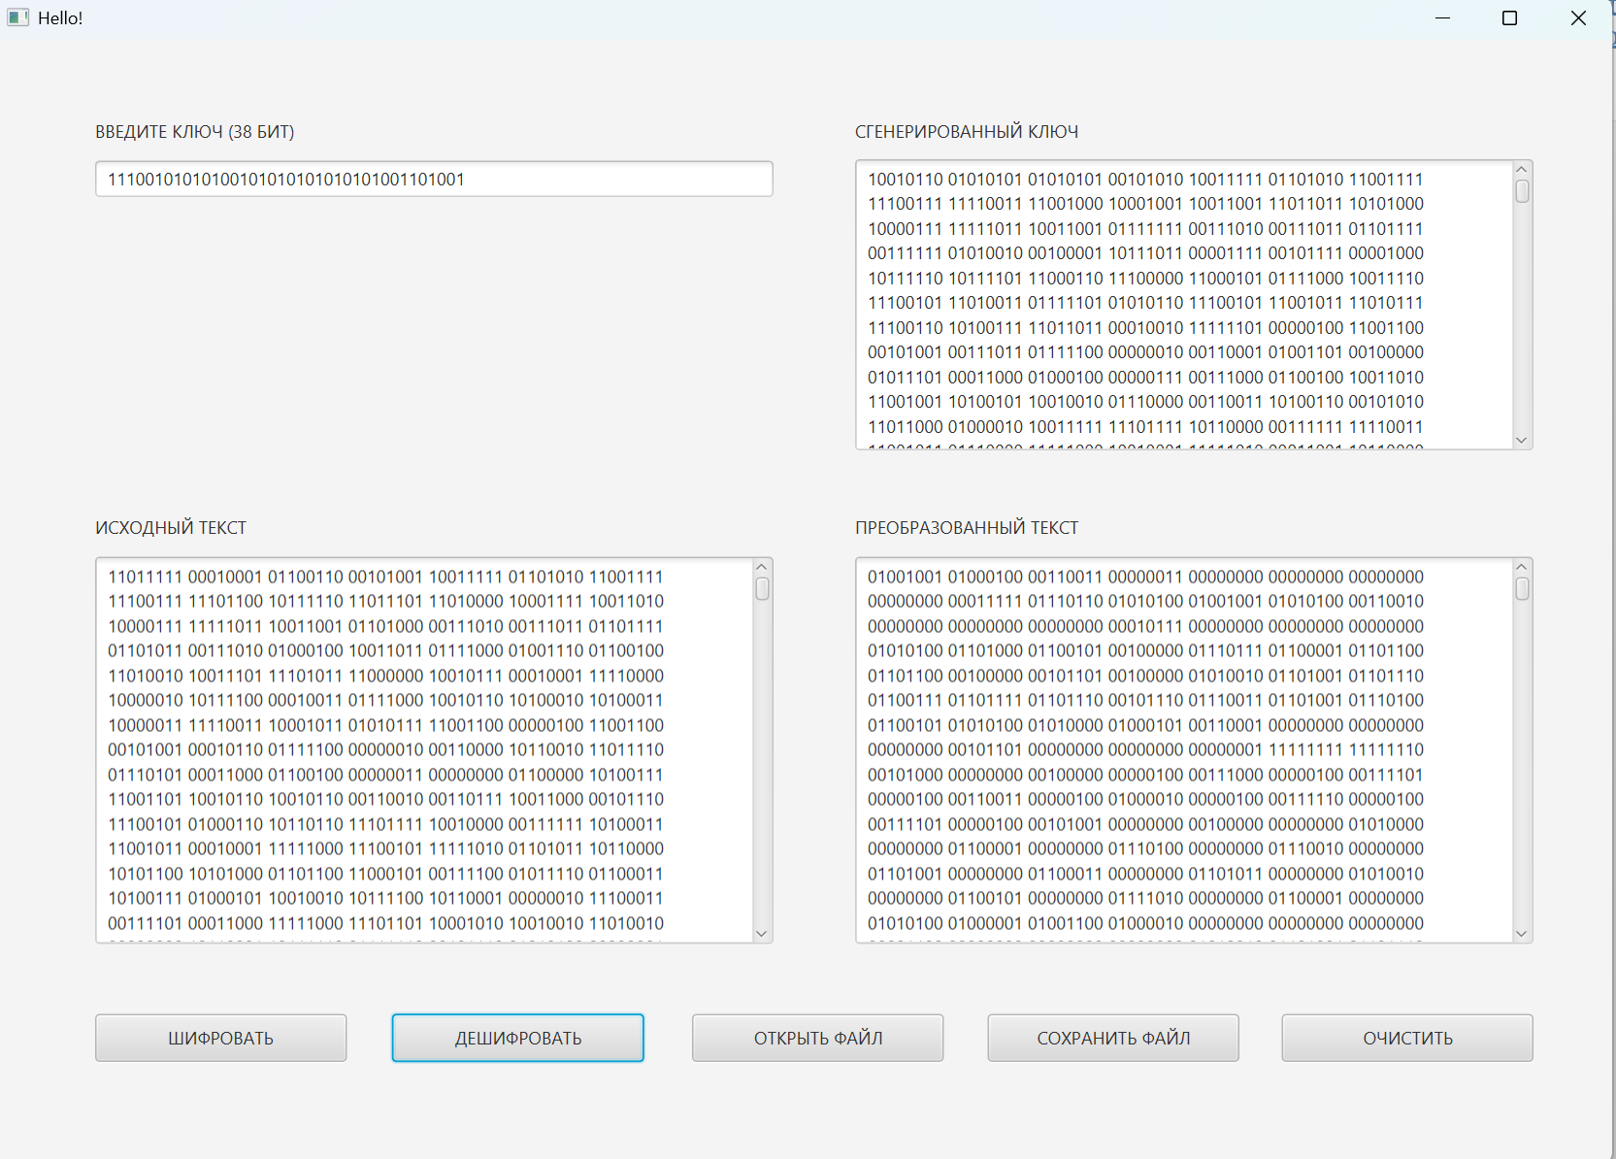

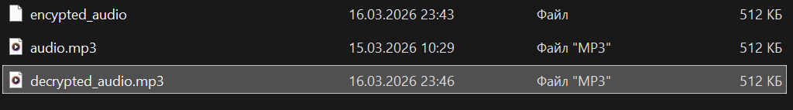
Рисунок 9 – Дешифрированный аудиофайл

Рисунок 10 – Аудиофайлы и их размеры
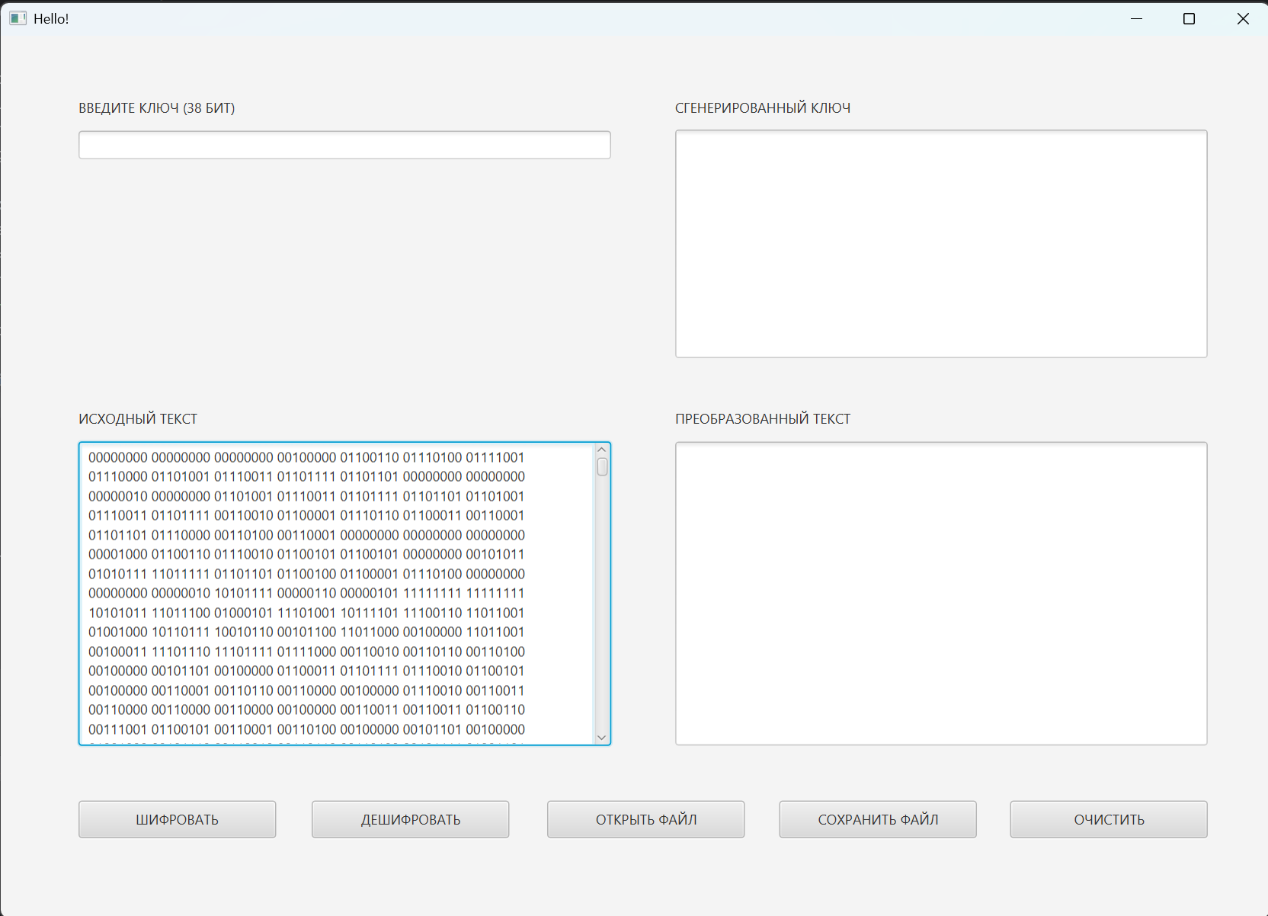
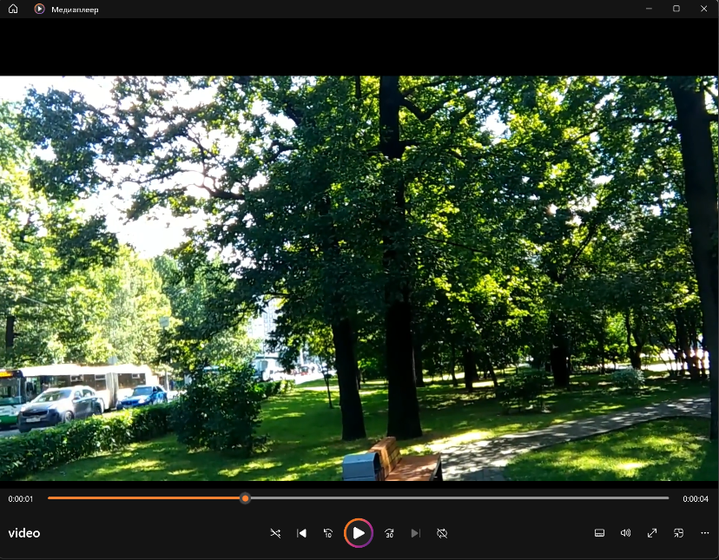
  - Видеофайл

Рисунок 11 – Исходный видеофайл

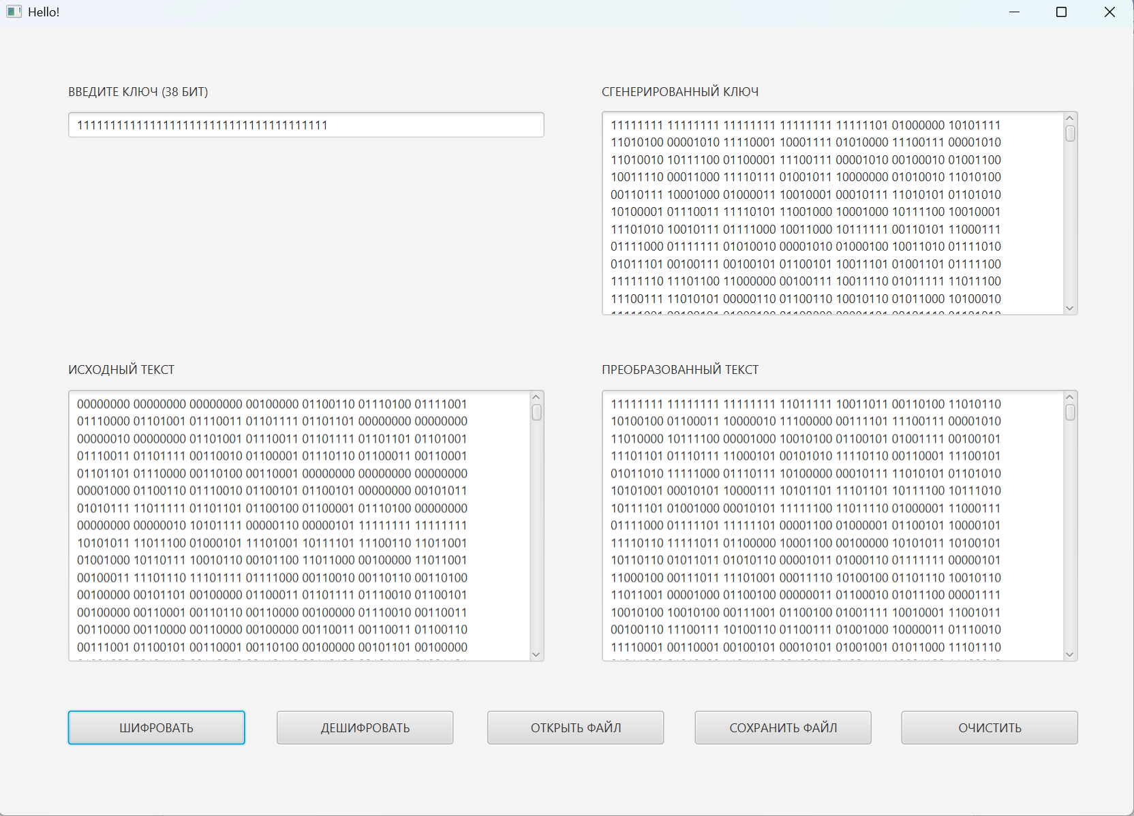
Рисунок 12 – Шифрование видеофайла
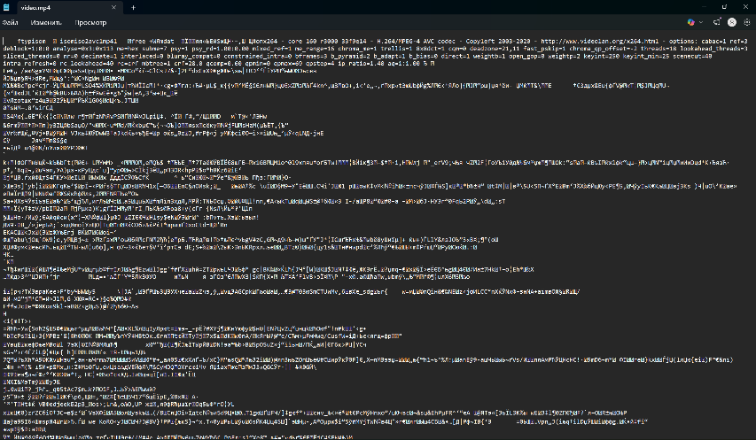
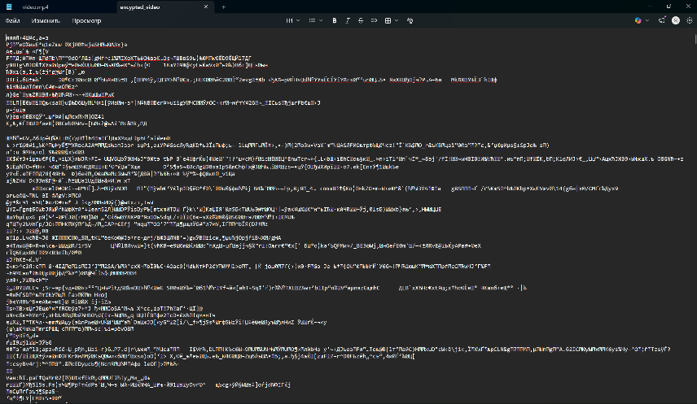
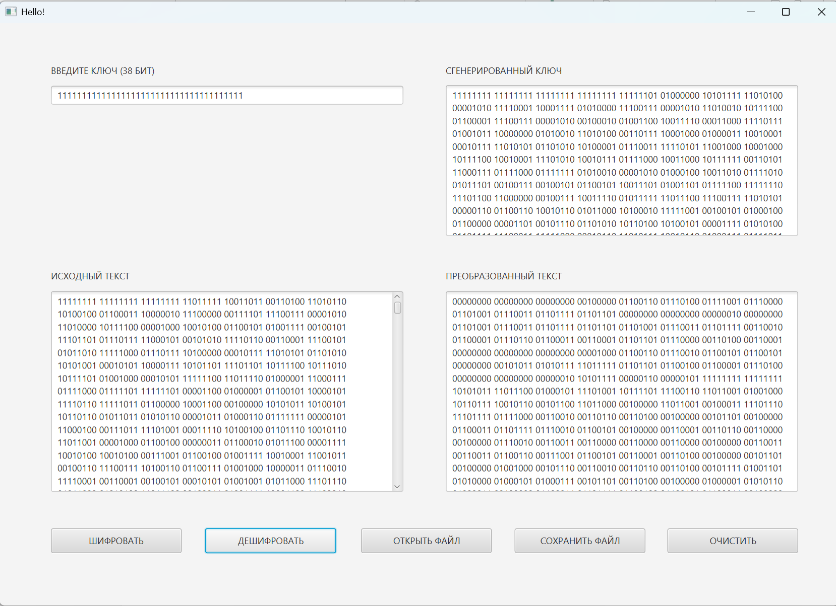
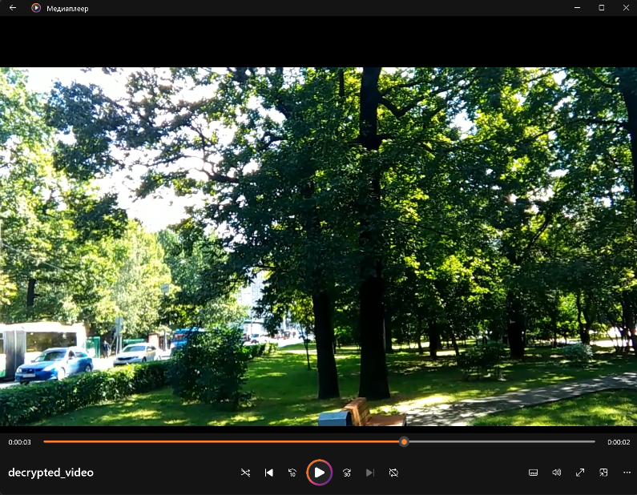
Рисунок 13 – Представление исходного и зашифрованного видеофайлов в формате текстового файла

Рисунок 14 – Дешифрированный видеофайл

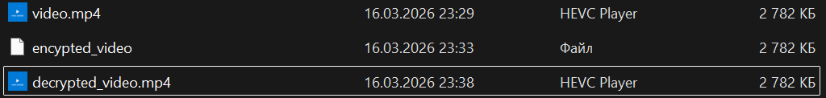
Рисунок 15 – Видеофайлы и их размеры

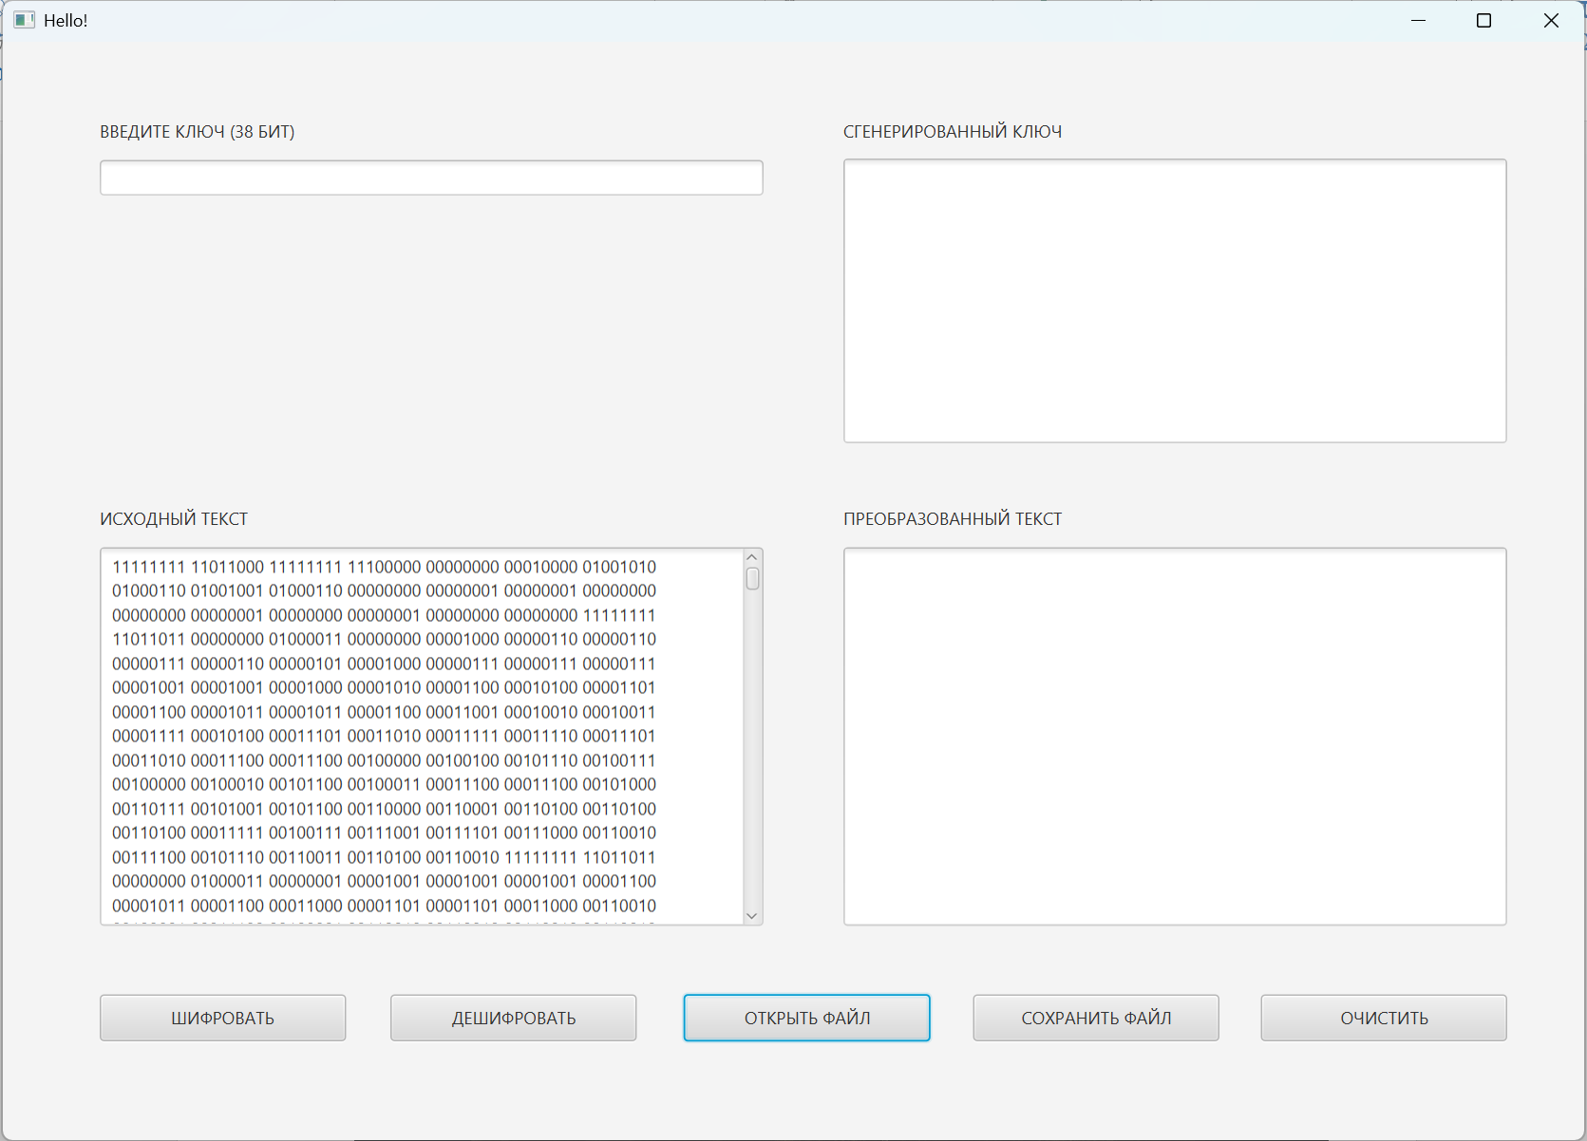
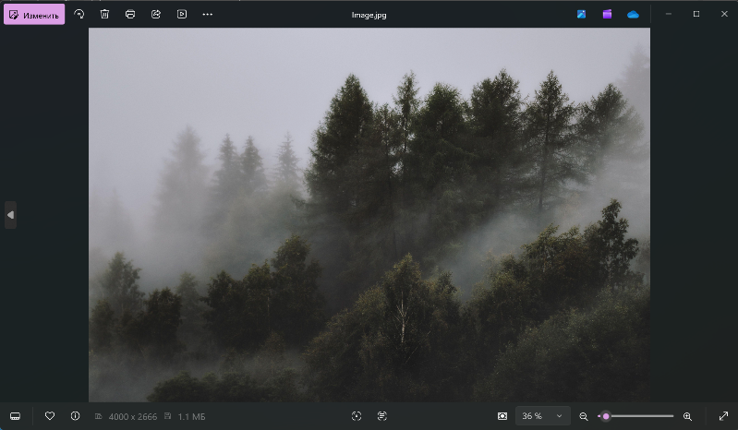
  - Изображение

Рисунок 16 – Исходное изображение
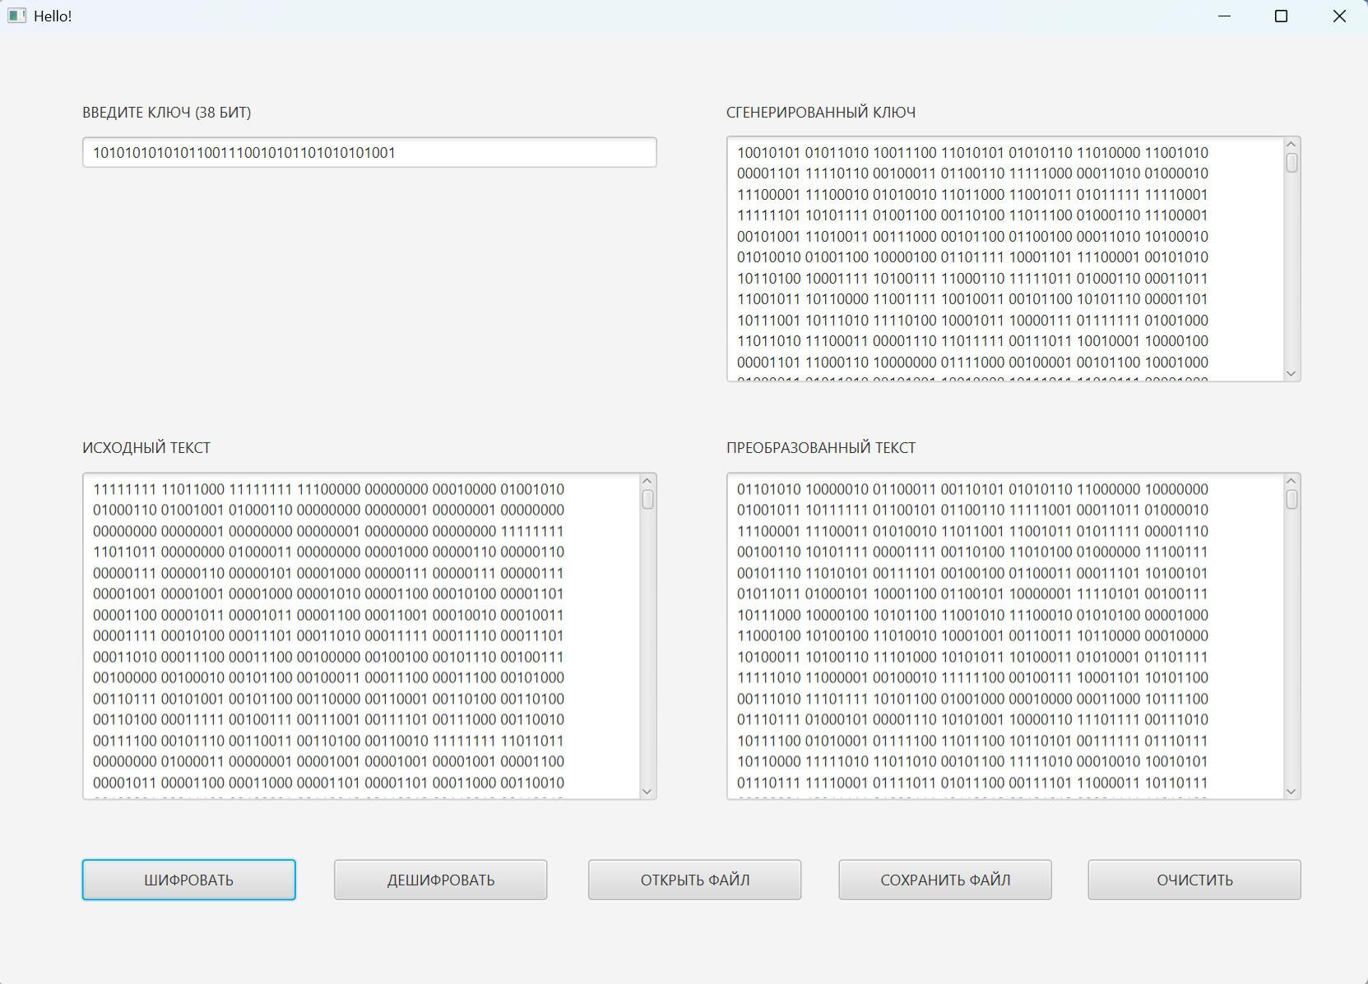

Рисунок 17 – Шифрование изображения
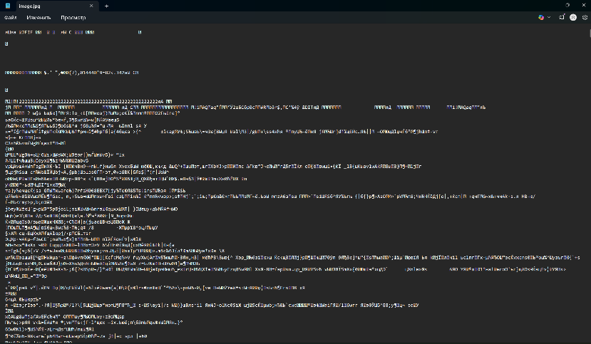
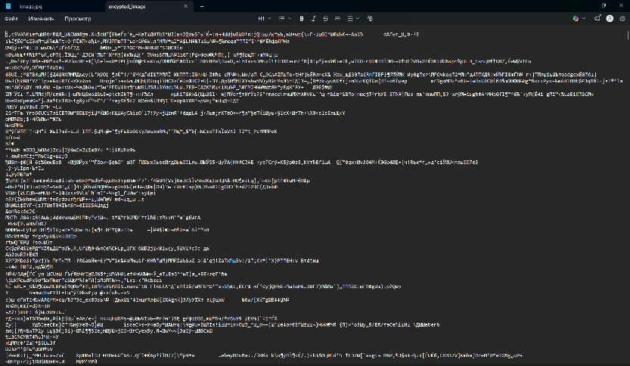
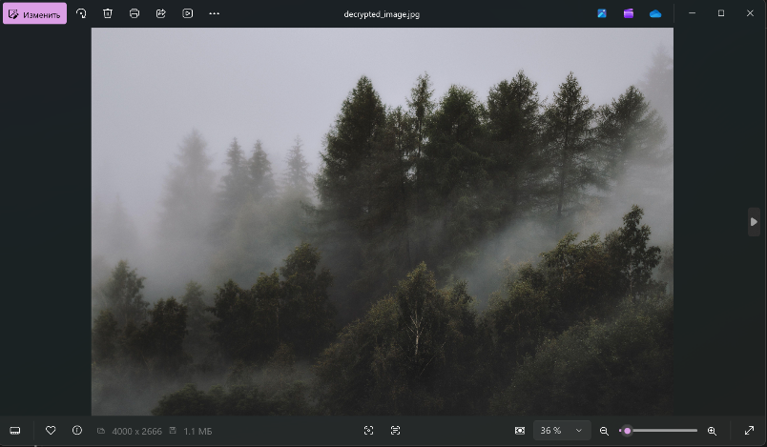
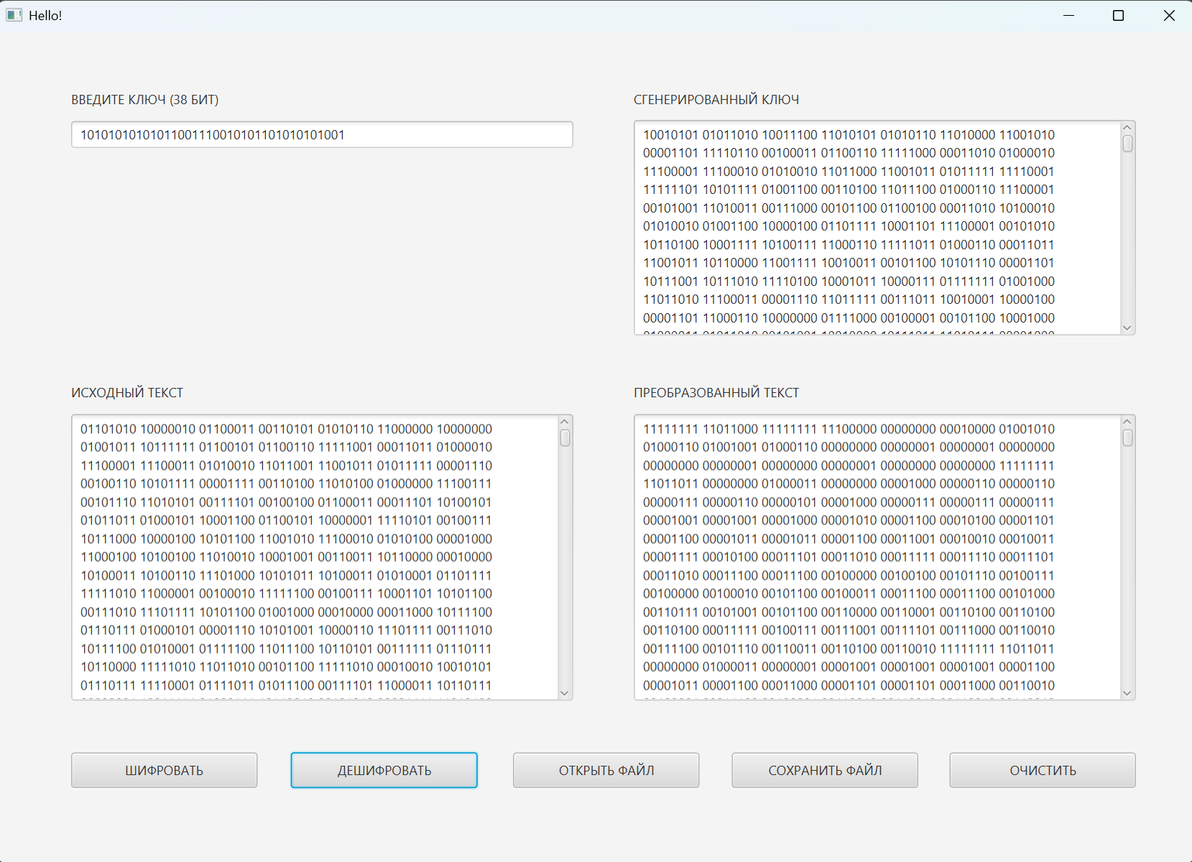
Рисунок 18 – Представление исходного и зашифрованного изображений в формате текстового файла

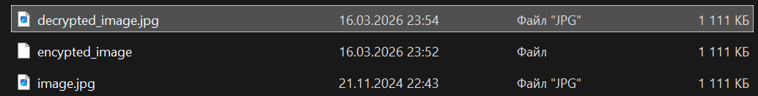
Рисунок 19 – Дешифрированное изображение

Рисунок 20 – Изображения и их размеры

